Стихи про геометрические фигуры для 1 класса

Геометрия в стихах для детей 6-9 лет
Точка
Пуст сегодня дворик наш,
За окошком хмуро.
Я взял фломастер, карандаш,
Решил чертить фигуры.

Передо мной бумаги лист,
До чего ж он бел и чист.
Фломастером ткнёшь
посредине листочка
И на листе получается ТОЧКА.
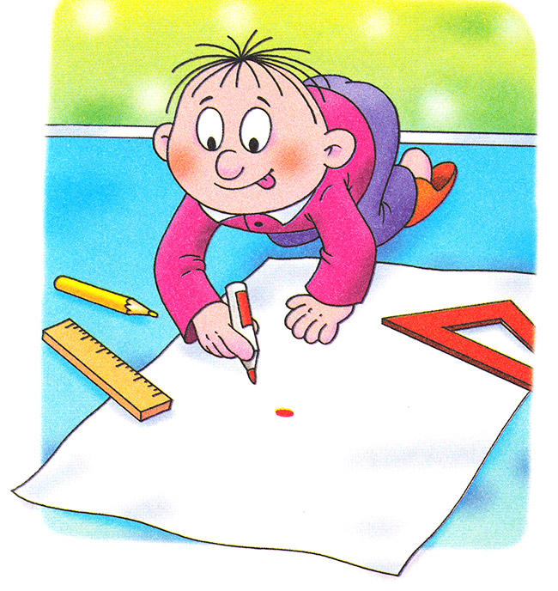

Линия
Пусть точек будет очень много,
Я через них веду дорогу.
Соединяя точку с точкой,
Я начертил дорожку-строчку.
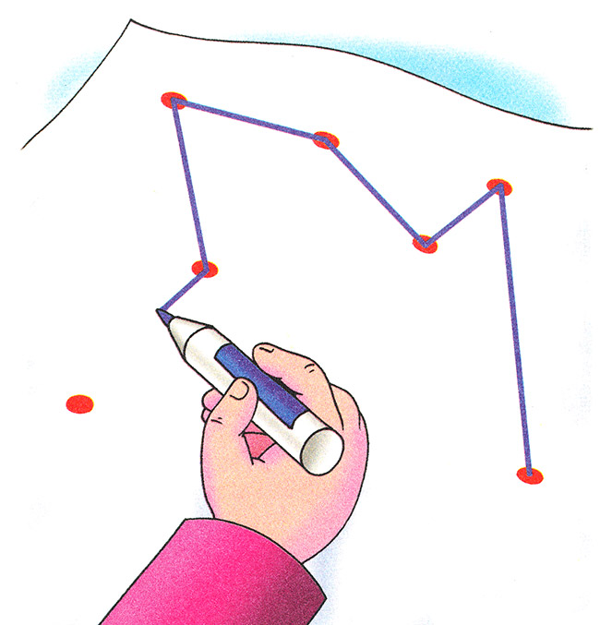
Дорожка, изгибаясь, вьётся,
Дорожка ЛИНИЕЙ зовётся.

Прямая линия
Мне посоветовала мама,
Вести свою дорогу прямо.
Как сделать линию прямой —
Никак не получается.
Фломастер у меня хромой,

Или рука сбивается?
А вот с линейкой по листу
Так просто провести черту.
Смотрите, ровная какая,
Это линия — ПРЯМАЯ.
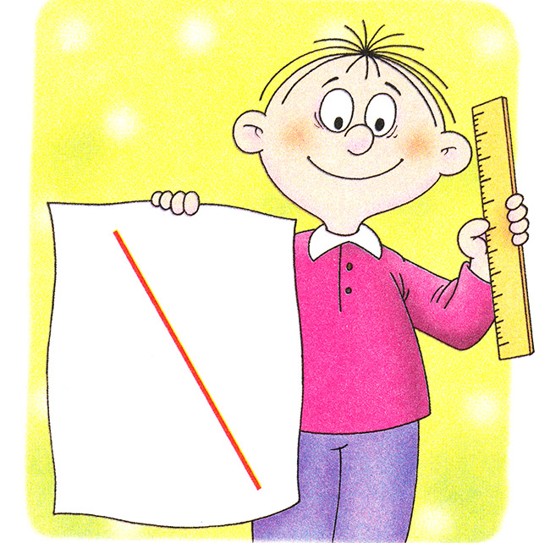
Угол (прямой, острый, тупой)
Мама мой взяла листок,
И загнула уголок,
Угол вот такой у взрослых
Называется ПРЯМЫМ.
Если угол уже — ОСТРЫМ,
Ели шире, то — ТУПЫМ.
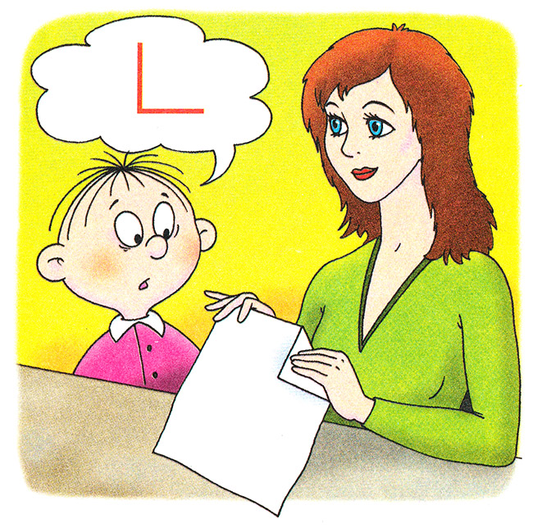
Я ОСТРЫЙ — начертить хочу,
Сейчас возьму и начерчу.
Веду из точки две прямых,
Как будто два луча,
И видим ОСТРЫЙ УГОЛ мы,
Как острие меча.
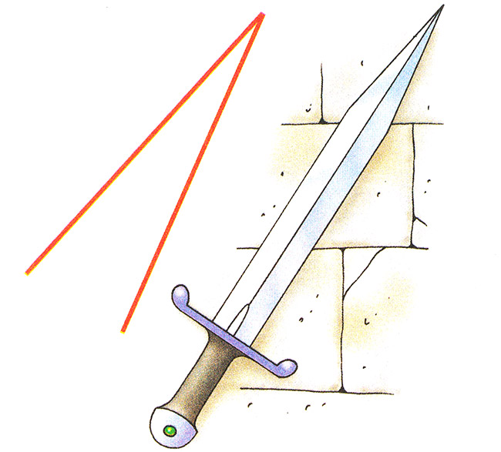
А для УГЛА ТУПОГО
Всё повторяем снова:
Из точки две прямых ведём,
Но их пошире разведём.
На чертеж мой посмотри,
Он, как ножницы внутри,
Если их за два кольца
Мы раздвинем до конца.
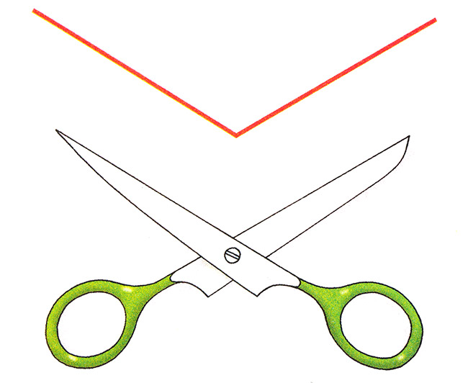
Треугольник
Самолёт летит по небу,
Треугольное крыло,
На моём велосипеде,
Треугольное седло,
Есть такой предмет, угольник,
И всё это - ТРЕУГОЛЬНИК.
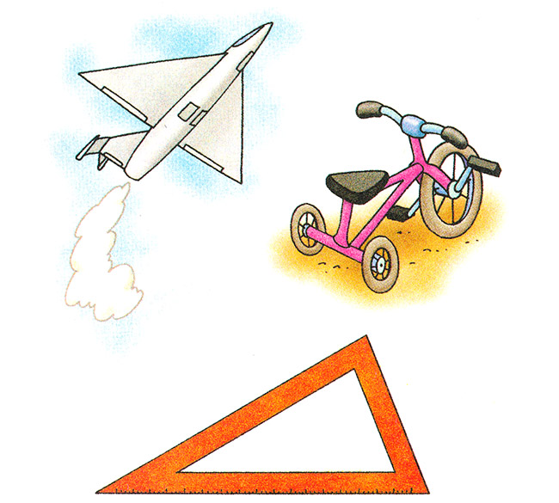
Тут мама три спички
На стол положила
И мне треугольник
Из спичек сложила.
А в это время я чертил
И наблюдал за мамою,
Я три прямых соединил
И сделал то же самое.
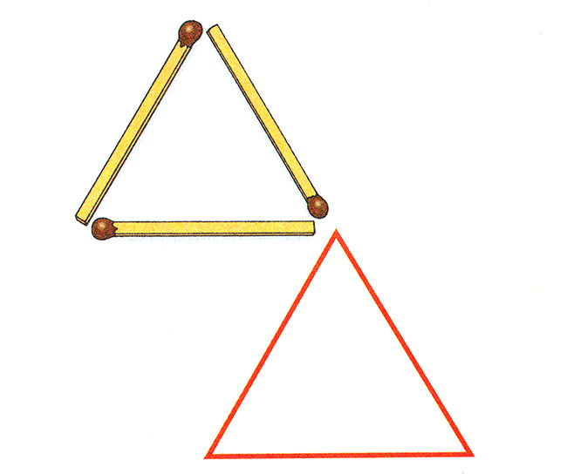
Квадрат
Пришёл из школы старший брат,
Из спичек выложил квадрат.
Дала мне мама шоколад,
Я дольку отломил — квадрат.
И стол — квадрат, и стул — квадрат,
И на стене плакат — квадрат,
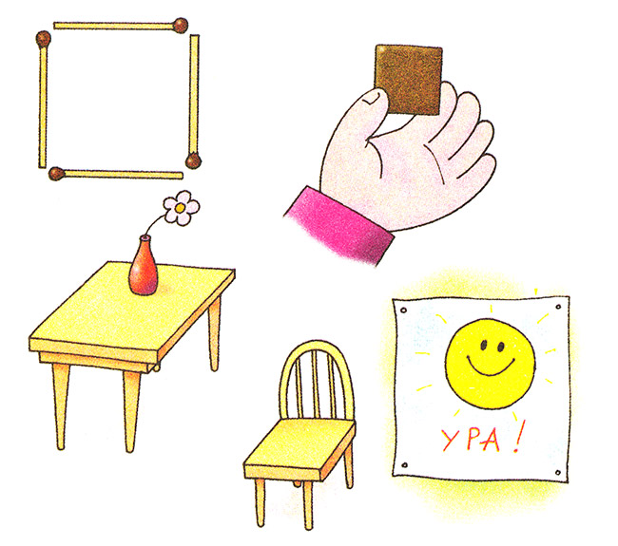
Доска, где шахматы стоят,
И клетка каждая — квадрат,
Стоят там кони и слоны,
Фигуры боевые.
КВАДРАТ — четыре стороны,
Все стороны его равны,
И все углы прямые.

Окружность и круг
Мы живём с братишкой дружно,
Нам так весело вдвоём,
Мы на лист поставим кружку,
Обведём карандашом.
Получилось то, что нужно —
Называется окружность.
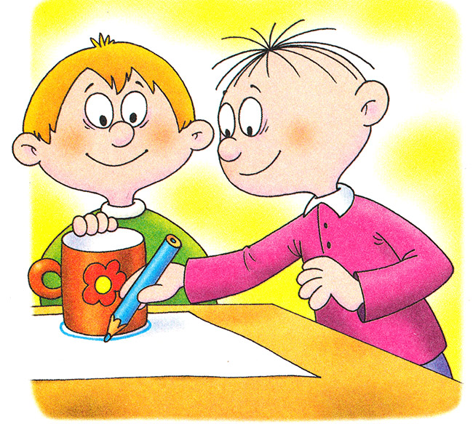
Мой брат по рисованию
Себя считает мастером,
Всё, что внутри окружности,
Закрасил он фломастером.
Вот вам красный круг, кружок,
По краю синий ободок.
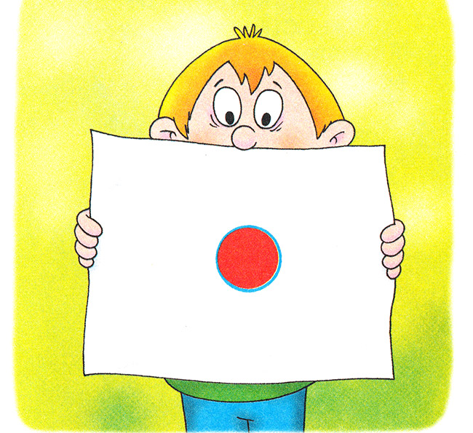
КРУГ — тарелка, колесо,
ОКРУЖНОСТЬ — обруч, поясок.
ОКРУЖНОСТЬ — очертанье КРУГА.
Я смотрю на наш листок,
Стал искать у круга угол,
Но найти его не смог.
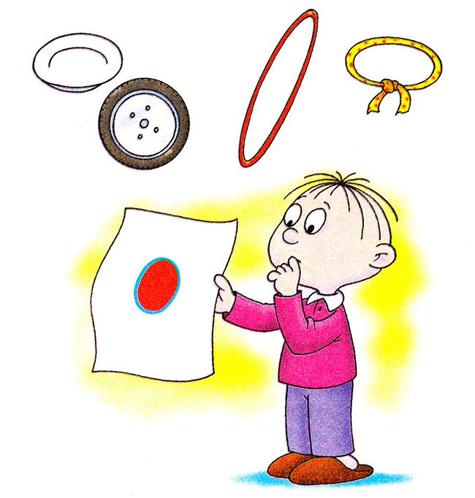
Брат смеётся — вот дела!
Да у круга нет угла,
У тарелки и монеты
Не найдёшь углов, их нету.

Трапеция
ТРАПЕЦИЯ, ТРАПЕЦИЯ
Фигура есть такая,
А я её не знаю.
Ты где живешь, трапеция,
В Америке, в Китае?
Может, за трапецией
Поехать надо в Грецию?
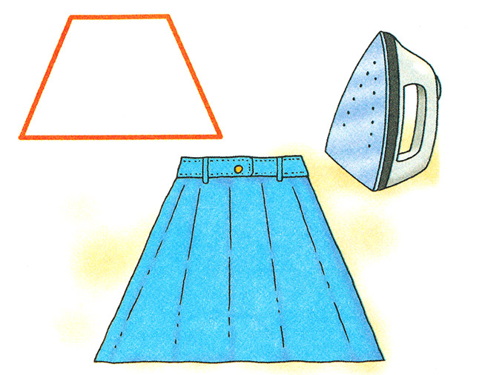
Мама говорит: — Не надо,
Трапеция с тобою рядом.
Развею я твою тоску,
Ты подожди минутку.
И на гладильную доску
Укладывает юбку,
По ней проводит утюжком,
Чтоб не топорщилась мешком:
- Вот тебе ТРАПЕЦИЯ,
Не стоит ехать в Грецию.

Овал
А как нарисовать овал?
На помощь брата я позвал.
Брат взял фломастер и искусно
Мне овал нарисовал:
Ты слегка окружность сплюсни,
Получается ОВАЛ.
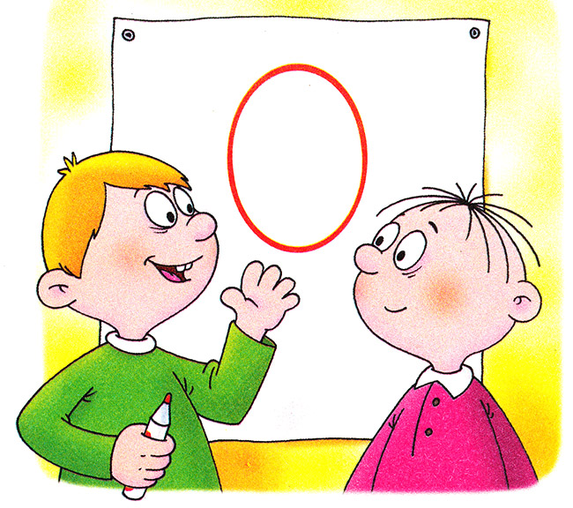
Сколько раз его видал,
В ванной зеркало — овал!
Овал и блюдо, и яйцо.
Мама говорит: — Лицо
У тебя овальное.
Пусть будет овальное,
Лишь бы не печальное.
Мы рассмеялись и в овале
Рожицу нарисовали.
Овал — окружность удлинённая
И рожица в ней удивлённая.
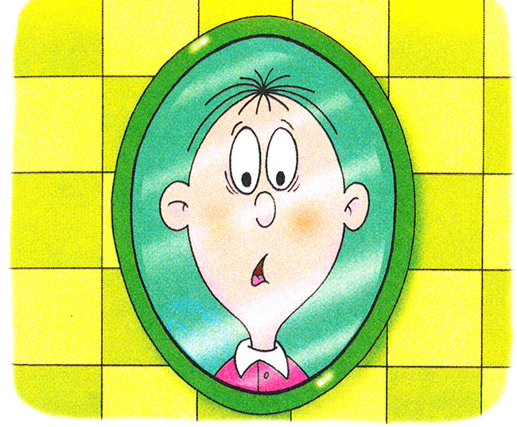

Стихи про объемные тела
Куб
Принёс нам ящик почтальон —
Посылка мне и брату.
Ящик — КУБ, в нём шесть сторон,
Все стороны — квадраты.
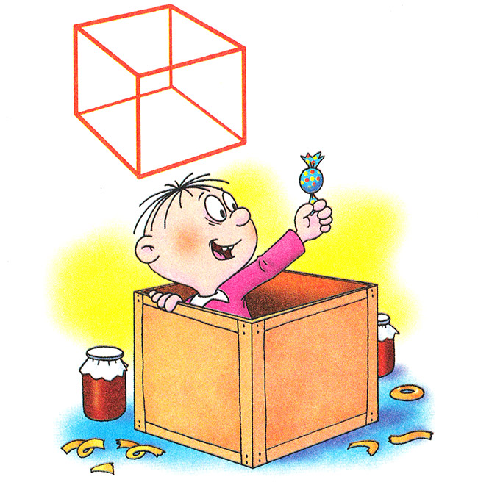
А что лежит в посылке?
Там стружки и опилки,
Конфеты и баранки,
Ещё с вареньем банки.

Цилиндр
— Цилиндр, что такое? —
спросил я у папы.
Отец рассмеялся:
— Цилиндр, это шляпа.
Чтобы иметь представление верное,
Цилиндр, скажем так,
это банка консервная.
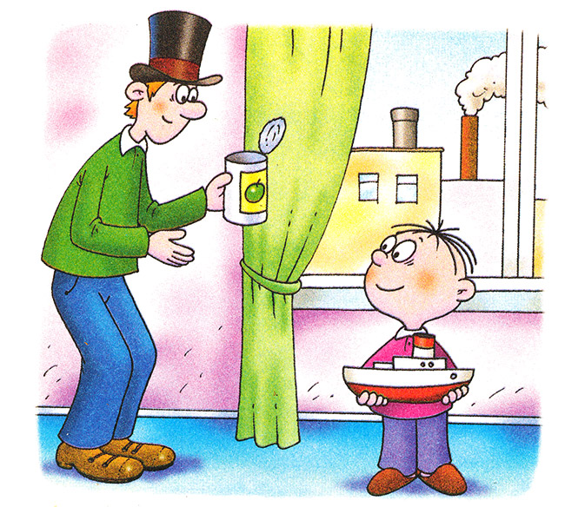
Труба парохода — цилиндр,
Труба на нашей крыше — тоже,
Все трубы на цилиндр похожи.
А я привёл пример такой —
Калейдоскоп любимый мой,
Глаз от него не оторвёшь,
И тоже на цилиндр похож.
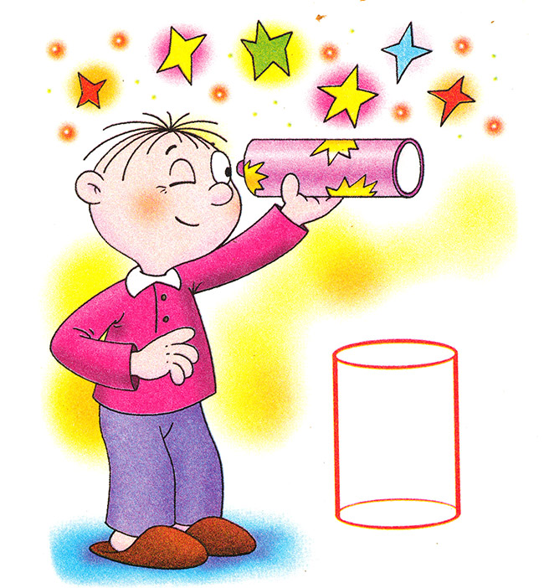
Конус
Сказала мама: — А сейчас
Про конус будет мой рассказ.
В высокой шапке звездочёт
Считает звезды круглый год.
КОНУС — шляпа звездочёта.
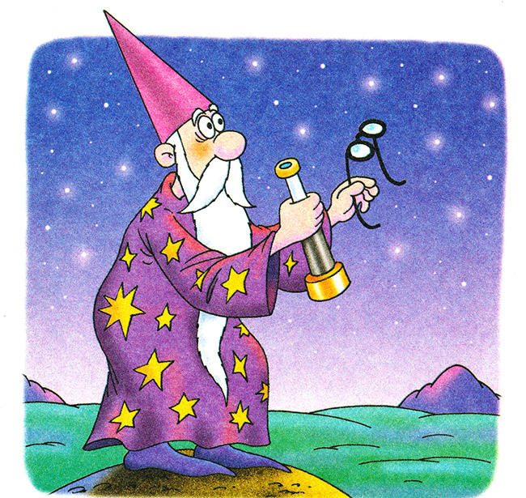
Вот какой он. Понял? То-то!
Мама у стола стояла
В бутылки масло разливала.
— Где воронка? Нет воронки.
Поищи. Не стой в сторонке.
— Мама, с места я не тронусь,
Расскажи ещё про конус.
— Воронка и есть в виде конуса лейка.
Ну-ка, найди мне её поскорей-ка.
Воронку я найти не смог,
Но мама сделала кулек,
Картон вкруг пальца обкрутила
И ловко скрепкой прихватила.
Масло льётся, мама рада,
Конус вышел то, что надо.
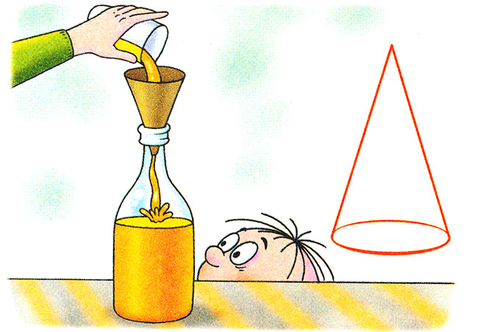
Пирамида
Я видел картину. На этой картине
Стоит ПИРАМИДА в песчаной пустыне.
Всё в пирамиде необычайно,
Какая-то есть в ней загадка и тайна.
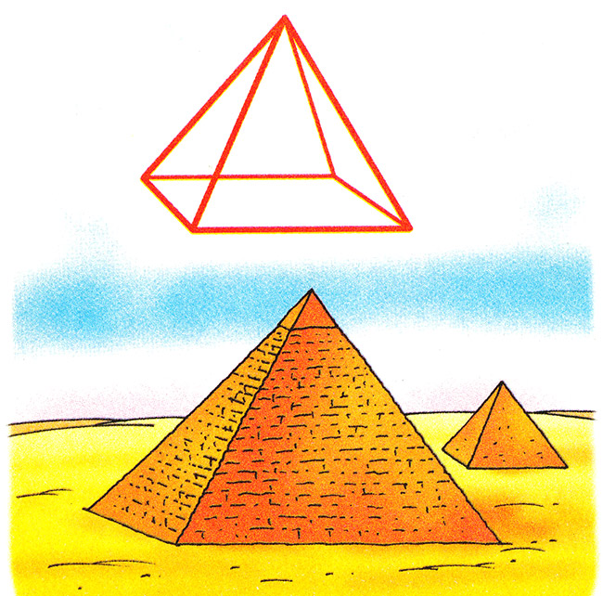
А Спасская башня на площади Красной
И взрослым, и детям знакома прекрасно
Посмотришь на башню, обычная с виду,
А что на вершине у ней? Пирамида!
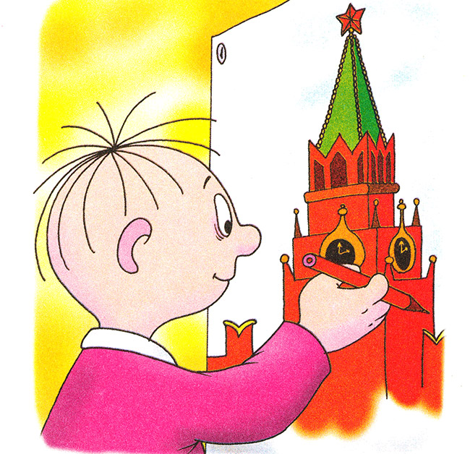
Шар
Удар! Удар! Ещё удар!
Летит в ворота мячик — ШАР!
А это — шар арбузный
Зелёный, круглый вкусный.
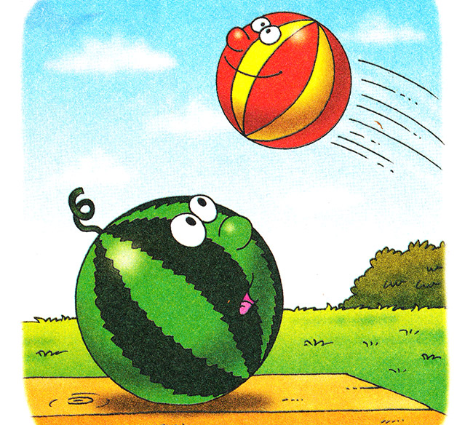
Вглядитесь лучше — шар каков!
Он сделан из одних кругов.
Разрежьте на круги арбуз
И их попробуйте на вкус.

Автор стихов: Тимoфeeвский Aлексaндр Пaвлoвич

